منظمات النمو النباتية ودورها في زراعة الأنسجة

يعتبر علم زراعة الانسجة من المجالات الهامة وهو مجال تطبيقي.
من الحقائق التي اصبحت معروفة الان هو أن معظم العمليات الفسيولوجية انِ لم تكون جميعها تتحكم فيها مركبات كيمياوية عضوية تسمى الهرمونات او منظمات النمو.
(1 منظمات النمو النباتية : هي مركبات عضوية غير غذائية قد تتكون طبيعيا في النبات او تصنع مختبريا والتي تعمل على تحفيز او تثبيط او تحوير احدى العمليات الفسيولوجية في النبات عند استخدامها بتراكيز واطئة.
2) الهرمونات النباتية : هي منظمات النمو المصنعة طبيعيا في النباتات فقط وتعمل على تحفيز او تثبيط او تحوير احدى العمليات الفسيولوجية بالتراكيز الواطئة وهي عادة تنتقل من موقع انتاجها الى مكان عملها.
لاتعد كل منظمات النمو هورمونات نباتية لانها تصنع مختبريا ، كما ان السكروز لايعد هورموناً نباتيا على الرغم من تكونه وانتقاله في النبات لان السكروز يسبب النمو بالتراكيز العالية فقط.

وتقسم هذه المواد إلى عدة مجموعات على أساس تأثيرها الفسيولوجي ، وتعتبر الاوكسينات والسيتوكينينات من أكثر منظمات النمو تحكماً في النمو والتكشف في مزارع الأنسجة.

التأثيرات الفسيولوجية لمنظمات النمو
إن تأثير منظمات النمو في مزارع الأنسجة ليس مطلقاً فإستجابة الجزء المنزرع تتوقف على عدة عوامل منها ونوع النسيج وعمره وباقي الظروف المتعلقة بمكونات البيئة والظروف البيئة . ويتم تنظيم النمو في مزارع الأنسجة عن طريق التداخل والاتزان بين منظمات النمو المضافة للبيئة وكذلك الموجودة طبيعياً في النسيج . وقد تعمل بعض منظمات النمو المضافة خارجياً علي تحوير المستوي الداخلي. ويعتقد أن تأثير كثير من منظمات النمو يكون بطريقة غير مباشرة لتأثيرها علي مستوى منظمات النمو الداخلية.

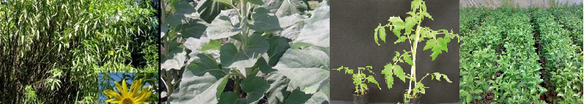
نوع النبات
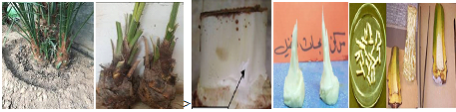
نوع النسيج وعمره
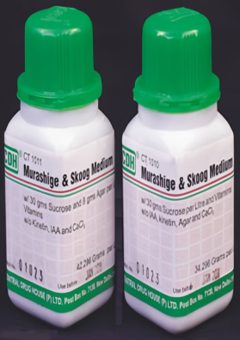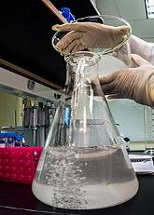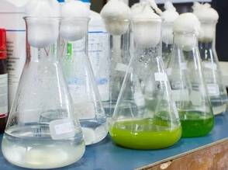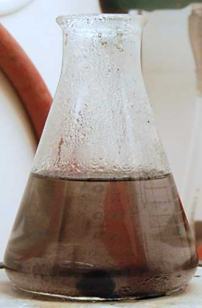
مكونات البيئة
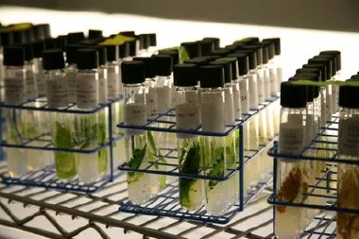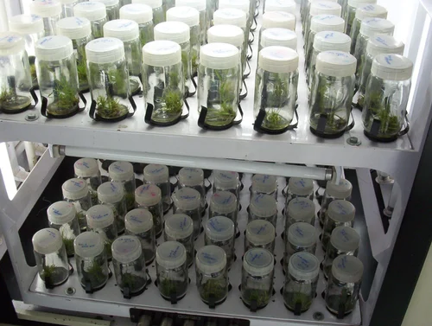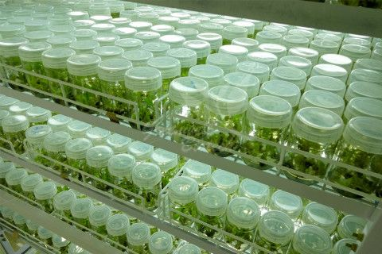
الظروف البيئة
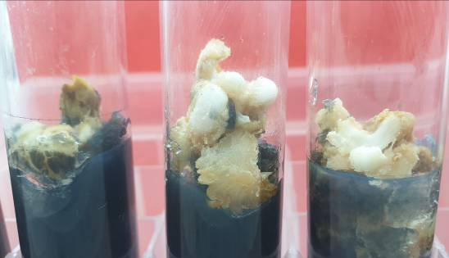
تنظيم النمو في مزارع الأنسجة عن طريق التداخل والاتزان بين منظمات النمو المضافة للبيئة
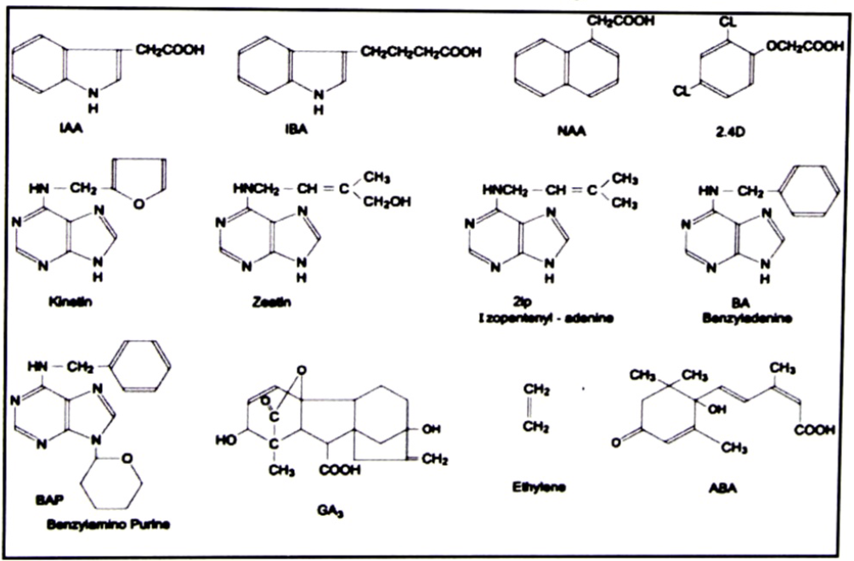
منظمات النمو النباتية الهامة المستخدمة في مزارع الأنسجة النباتية

تأثير الأوكسينات والسايتوكاينينات في زراعة الأنسجة
تذوب الاوكسينات في كحول الايثانول او هيدروكسيد البوتاسيوم آو الصوديوم ويفضل هيدروكسيد البوتاسيوم.
تستخدم الأوكسينات في تشجيع نمو الكالوس وكذلك نمو الأعضاء في مزارع الأنسجة كما تعمل على تنظيم عمليات التمايز وبالذات عند إضافتها مع السيتوكينينات. حيث تستحث الأوكسينات انقسام الخلايا وبدء تكوين مراكز ميرستيمة في مزارع الأنسجة والتي يمكن تكشفها فيما بعد ووجود هذه المناطق الميرستيمية يشجع من سرعة النمو باعتبار أن هذه المناطق مراكز لتصنيع IAA . كذلك تبرز أهمية الأوكسين في مراحل تكوين الجذور على الأفرع في مزارع الأنسجة .
اما السيتوكاينينات تذوب في حمض الهيدروكلوريك، وتختص بانقسام الخلايا وزيادة نموها كذلك تشجع النمو الخضرى وزيادة النموات الجانبية كسر السيادة القمية ويستخدم كذلك مع الأوكسين لتكوين الكالوس.
وعلى الرغم من ان تجهيز الوسط الغذائي بمنظمات النمو (الأوكسين:السيتوكينين)، أو إزالتها من الوسط الا انها قد اخفقت في استحثاث الأفرع في العديد من الأنواع النباتية، وقد تكون هناك بعض الأسباب المحتملة لهذه الإخفاقات:-
(1) قد تكون هناك حاجة لهرمونات إضافية.
(2) قد تتراكم الهرمونات الداخلية ، ولا يتم عكس تأثيرها المثبط على تكوين الأعضاء بواسطة الهرمونات الخارجية
(3) ظروف الزراعة التي تنطوي على عوامل غذائية وفيزيائية قد تمنع بدء العملية.
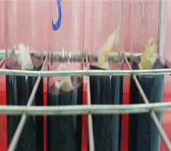
عدم تطور الزروعات على الرغم من تجهيزها بمنظمات النمو
الأوكسينات Auxins
كيف تؤثر الأوكسينات في زراعة الأنسجة
تعمل الاوكسينات على الإسراع من نمو الأنسجة بتمدد وانقسام الخلايا ويتم ذلك طبقاً لنظريتين. والنظرية الأكثر قبولاً لتفسير النمو السريع الحادث للخلايا عند إضافة الأوكسين هي.
- ضخ أيون الهيدروجين خلال جدر الخلايا حيث يعمل ارتباط الأكسين بجدر الخلايا علي تكسير اللبيدات المكونة لها. وبذلك تزداد حموضة الجدار وتزداد مطاطية جدر الخلايا وزيادة معدل امتصاص أيون البوتاسيوم إلى المعادلة أيون الهيدروجين . ويترتب علي هذا خفض قيمة الضغط الأسموزي للخلية وزيادة قدرتها علي امتصاص الماء وتتمدد الخلية . ويؤدي خروج أيون الهيدروجين إلي زيادة حموضة الوسط الخارجي وحدوث التبادل الأيوني.
وبهذه الطريقة يعمل الأوكسين بطريقة غير مباشرة علي استحثاث تصنيع إنزيم ATPes الموجود في الغشاء الخلوي والمسئول عن نقل أيونات الهيدروجين والهيدروكسيل من وإلي الخلية فتزيد نفاذية الجدر للأيونات الاخري . وهذه النظرية تعد أكثر النظريات قبولاً لتفسير النمو السريع الحادث للخلايا عند إضافة الأكسين.
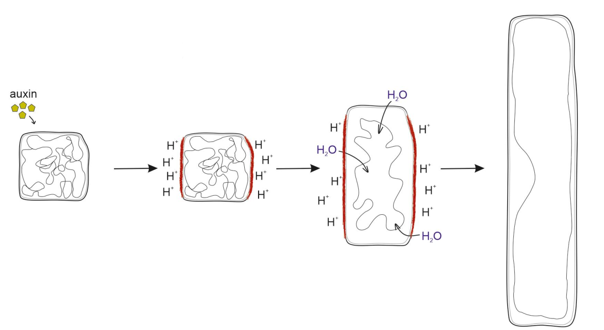

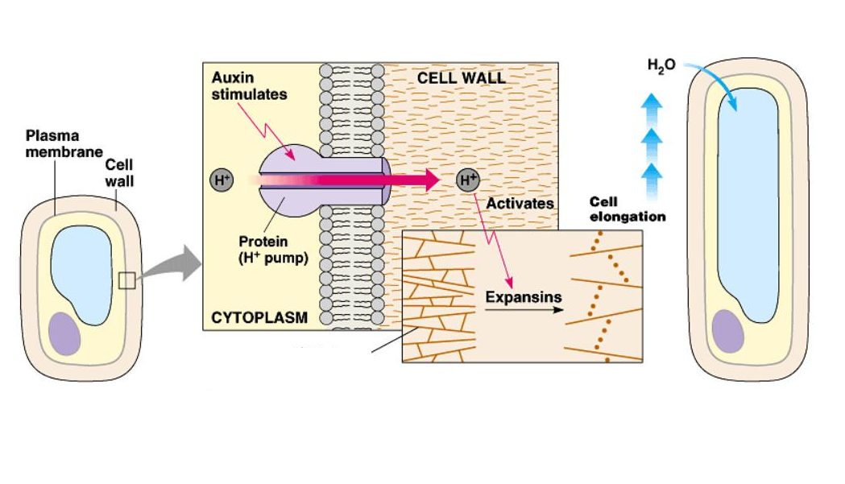
الأوكسينات المصنعة مختبرياً
على العكس من الأوكسينات المصنعة يحدث تكسير سريع لـ IAA الطبيعي المضاف إلى وسط النمو في البيئة وكذلك داخل الأنسجة المنزرعة عقب امتصاصه، لذا غالباً أو على الأقل ينصح بإضافة IAA مع أحد الأوكسينات المصنعة للحصول علي نتائج أفضل . وهناك العديد من المركبات المصنعة مختبرياً والتي تحاكي الأثر الفسيولوجي لـ IAA . وأكثر الأوكسينات المصنعة والمستعملة في زراعة الانسجة مع وجود السيتوكينينات هي (2.4-D) والذي شاع استخدامه في إنتاج الكالس ، لكن قل استعماله حديثاً بعد اكتشاف شدة التغيرات الوراثية التي يسببها وحل محله مركبي (NAA), (IBA) وهناك بعض الأوكسينات الأقل استخداماً في مزارع الأنسجة مثل 4- chlorophenoxy acetic acid or P-chlorophenoxy acetic acid ( 4-CPA), ومن الاكسينات المصنعة أيضاً مركب 3.6-dichloroanisic acid (Dicamba) والذي يستعمل غالباً لإنتاج الكالوس المكون لأجنة جسدية في النباتات أحادية الفلقة .

النشاط الفسيولوجي للأوكسينات
تتباين الأوكسينات المختلفة في نشاطها الفسيولوجي بالإضافة إلى درجة تحركها داخل الأنسجة وارتباطها وتحللها بالإنزيمات النباتية . وبناءاً على ذلك فإن النوع المستعمل منها والتركيز الفعال يتم تحديه اعتماداً علي التركيب الوراثي ونوع وحجم الجزء المنزرع ومرحلة زراعة الأنسجة ( تمر زراعة الأنسجة بعدة مراحل). ففي كثير من التطبيقات العملية للأكسينات يتم خلط أكثر من أكسين واحد ، لكن لأن تأثير كل نوع يعتمد على الطراز الوراثي فإنه يفضل استعمال نوع واحد فقط منها. ويكون خلط IAA مع أحد الاكسينات المصنعة أفضل من استعمال الأوكسينات المصنعة بمفردها. ويمتص الأوكسين عند الرقم الهيدروجيني 6-5 في صورة جزئيات كاملة ، وبعد الامتصاص يحدث هدم لها داخل الخلايا ببعض الأنزيمات المتخصصة.

ثانياً. السيتوكاينينات:
عند استخدامها بالتركيز المناسب تعمل على الزيادة العددية أثناء إكثار النباتات والمساعدة على تنظيم انقسام الخلايا، تحفيز توالد النموات العرضية والفرعية، تنظيم التمايز، تثبيط تكون الجذور، تفعيل تخليق RNA، تحفيز عمل البروتينات والإنزيمات .

طريقة تأثير السيتوكينينات
إن طريقة تأثير السيتوكينينات مازالت غير مؤكدة حتى الآن وإن كان يعتقد أن لها دور في انقسام الخلية. وهناك أدلة علي وجود ارتباط بين السيتوكينينات وتصنيع الأحماض النووية والبروتينات . وقد ثبت دخول السيتوكينينات في تصنيع الحامضي النووي RNA لأنها تحتوي علي مجموعة الأدنين والتي تعتبر احدي القواعد النتروجينية الأساسية في تخليقه، وبذلك افترض البعض أن طبيعة عمل السيتوكينينات ترجع إلي د خولها مباشرة في تصنيع الأحماض النووية بالذات tRNA كما وجد أنها ترتبط فيم كان ثابت مع RNA الخلص بالحمضين الأمينيين السيرين والتايروزين ولها وظيفة متخصصة في تنظيم العمل الوظيفي بين mRNA و tRNA علي أسطح الريبوسومات. لكن لا يعتقد أن دور السيتوكينينات يتوقف علي د ورها في تصنيع الأحماض النووية فقط. فقد وجد أن لها دور في تنشيط تخليق بعض الأنزيمات . وتجنب الإشارة أيضاً إلي أن التأثير الحادث في تخليق الأحماض النووية لا يتطابق مع نشاطها الفسيولوجي السريع.
التداخل بين الأوكسينات والسيتوكينينات
أصبح من المعروف في زراعة الأنسجة أن النسبة بين الأوكسينات والسيتوكينينات المضافة إلي بيئة النمو من العوامل المحددة للنمو والتمايز. تعمل المستويات المرتفعة من الأوكسين الى السايتوكاينين على تحفيز إنتاج الكالس. بينما عندما تكون عالية فتؤدي الى تكوين النموات الخضرية ، و يتسبب الوسط المجهز بالأوكسين في تكوين الجذور.
وتوالت الأبحاث التي تشير إلي مدى أهمية تركيز الأوكسينات والسيتوكينينات في عمليات النمو والتمايز في زراعة الأنسجة . ويرجع ذلك إلى أن الاتزان بين المجموعتين ضروري جداً في تكوين المنشات الميرستيمية للجذور والأفرع . كما يتم تنظم انقسام الخلية بالاتزان بين المجموعتين والتداخل بينهما فكل منهما يؤثر في مرحلة معينة من الانقسام فالأوكسين له دور في تضاعف الـ DNA بينما تلعب السيتوكينينات دوراً في التحكم في عمليات الانقسام الميتوزي الطفرات والتغيرات الوراثية . ويعتقد أن الخلية لا تدخل في الإنقسام الميتوزي إلا في وجود السيتوكينينات بينما نمو الكالوس والمعلق الخلوي يمكن أن يتم في و جود الأكسينات فقط.
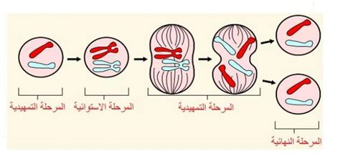
الانقسام الخلوي
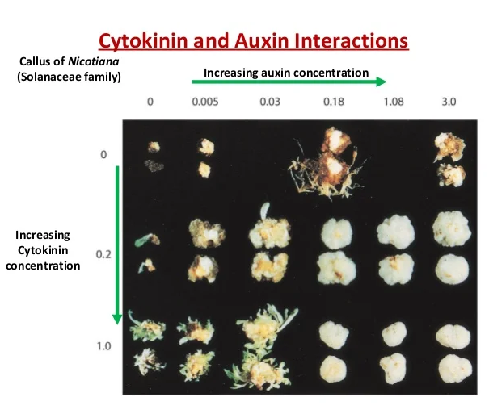
نسب الأوكسين: السيتوكينين. لاحظ استحثاث النموات الخضرية التي تحدثها المستويات المرتفعة من السايتوكاينين، تعمل المستويات المرتفعة من الأوكسين الى السايتوكاينين على تحفيز إنتاج الكالس. يتسبب الوسط المجهز بالأوكسين في تكوين الجذور.

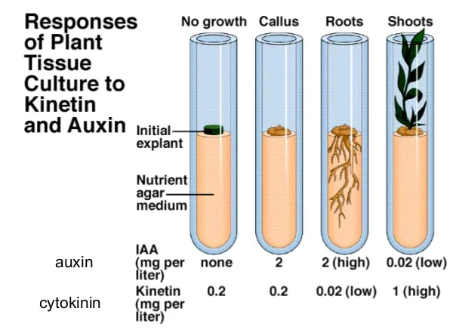
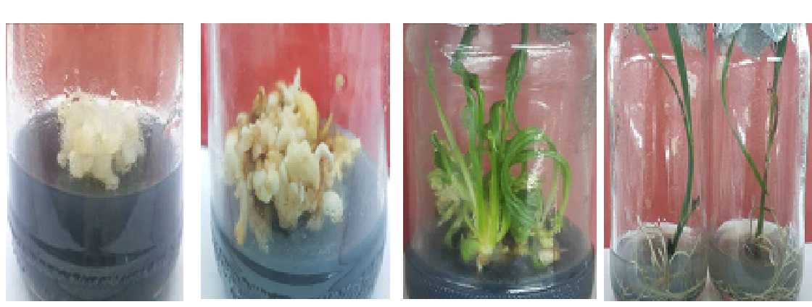
استحثاث النموات الخضرية التي تحدثها المستويات المرتفعة من السايتوكاينين: الاوكسين، تعمل المستويات المرتفعة من الأوكسين الى السايتوكاينين على تحفيز إنتاج الكالس. يتسبب الوسط المجهز بالأوكسين في تكوين الجذور.

